Denis Uvier, éducateur de rue

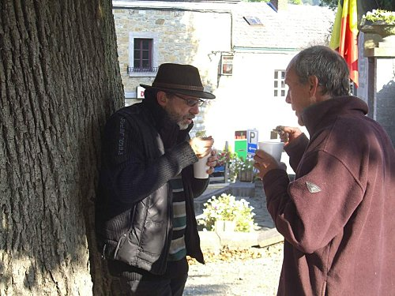

Depuis plusieurs années, Denis Uvier, est éducateur de rue de l’Asbl « Solidarités Nouvelles ». Cette association est présente sur de multiples fronts du droit au logement : syndicat de locataires, groupe de vigilance sur le logement social, présence auprès des milliers d’habitants permanents en camping, jardin de la résistance en ville.

Denis Uvier a multiplié diverses initiatives pour développer une piste d’insertion pour les sans-abris en dehors des structures officielles. Il accompagne les SDF pour leur permettre de devenir des acteurs, eux-mêmes de leur évolution. Diverses actions ont vu le jour, grâce à lui. Il vient de créer avec des personnes sensibilisées aux problèmes des SDF une Asbl « Pose ton sac pour un nouveau départ ». Celui qui a dit: « Pour moi, la star, c’est l’être humain de la rue » a acquis, avec d’autres, une maison qui, après aménagement, permettra d’accueillir plusieurs personnes qui deviendront, demain, après un séjour en communauté, capables d’être des locataires responsables, de rependre peut-être un emploi et peut-être aussi une vie familiale. C’est de tout cela et de son propre cheminement que Denis Uvier viendra parler le 14 novembre, de 14h30 à 16h30, au foyer culturel de Montigny-le-Tilleul; 5, rue Wilmet. Informations : 0497/316.526.

